Aanmeld formulier

Ja ik wil deelnemen aan het buurtpreventieteam Zaanstad

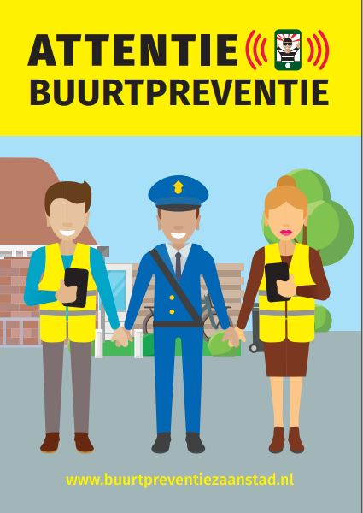

Voornaam / Achternaam
Adres
Postcode/woonplaats
Mobiel telefoonnummer.
E-mail

De gegevens op deze verklaring zullen niet gebruikt worden voor andere doeleinden. Uw gegevens worden conform de wet AVG van 25 mei 2018 verwerkt.

U kunt dit volledig ingevulde formulier inleveren bij uw coordinator, of scannen en als bijlage opsturen per e-mail naar info@buurtpreventiezaanstad.nl

Versie 1.2 (oktober 2019)

